新兴际华应急产业有限公司根据生产经营需要，拟对北京应急展新兴际华展台进行施工，现就该采购项目进行询比采购结果公示，具体如下：
一、 项目名称
新兴际华应急产业有限公司为所属企业公开询比价招标采购（品种、数量等见采购文件）

二、项目编号
2026-新兴应急-0307

三、中标结果
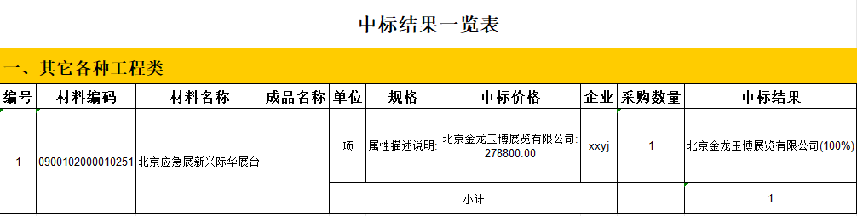

对参加本次采购活动的供应商表示感谢。

